2020年国家海洋技术中心公开招聘
高校应届博士毕业生面试须知

国家海洋技术中心2020年公开招聘高校应届博士毕业生面试采用网络远程方式。网络面试将使用中国移动云考场作为网络远程面试系统。参加面试的考生须按以下要求做好面试准备：
一、面试材料清单及要求
请面试考生将以下材料扫描后形成1个PDF文件，所有提交内容应为原件清晰照片或扫描电子版。于2020年6月29日12:00前发送邮箱rsc6950@vip.126.com，并将材料原件汇总统一存放以备资格复核查验。
1.考生本人二代身份证（正反两面）。身份证如果丢失，需由户口所在地派出所出具证明，并于证明上贴本人照片并骑缝加盖公章；
2.已取得的各学习阶段学历证、学位证；
3.《学生证》；
4.《毕业生推荐表》（加盖学校公章）;
5.博士就读期间成绩单（加盖学校公章）；
6.英语等级证书；
7.计算机等级证书；
8.《国家海洋技术中心公开招聘应届博士毕业生面试人员信息表》；
9.《国家海洋技术中心2020年公开招聘高校应届博士毕业生诚信面试承诺书》;
10.相关证明材料，包括《国家海洋技术中心2020年公开招聘应届博士毕业生报名表》及个人陈述PPT中，涉及的社会实践、获奖情况、已发表学术论文、参与课题项目等相关科研业绩证明材料。
二、面试设备和环境要求
1.“双机位”硬件要求：
第一机位：一台笔记本（或台式电脑+摄像头+麦克风）。复试全程双耳佩戴有线耳机，不得外放。
第二机位：一部安卓系统智能手机，像素不小于1000万像素。（建议准备手机支架）
双机位操作：考生双手摆放桌面，第一机位从正面拍摄，完整拍摄到考生双手及上半身。第二机位从考生右侧后方45°拍摄，可以拍摄到考生侧面及主设备电脑全屏幕，如下图所示。
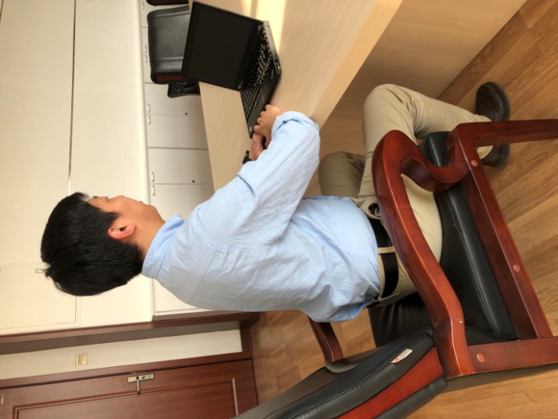
2.软件要求：笔记本或台式电脑安装Windows7及以上操作系统,请考生提前安装Google Chrome浏览器，面试系统不支持IE浏览器。面试系统中国移动“云考场”网址为：https://ykc.hanwangjiaoyu.com/user/login/NOTCSOA（请提前将该网址添加至浏览器收藏夹）。中国移动“云考场”操作视频教程：https://examination-1259785003.cos.ap-shanghai.myqcloud.com/cloudexam/static/kaosheng.mp4。
智能手机安装云考场App（下载地址：https://125339-yck.cooda.cn/download，如手机自带浏览器无法下载，请下载百度浏览器，通过手机百度浏览器下载云考场App）。
3.网络条件：带宽下行不小于5Mbps、上行不小于2Mbps。
4.环境要求：选择独立、封闭、安静、整洁、明亮的场所参加考试，面试全程严禁他人干扰、参与、进入房间。面试场所考生座位1.5米范围内不得存放任何书刊、报纸、资料、电子设备等。面试期间视频背景必须是真实环境，且不背光，不允许使用虚拟背景，更换视频背景。考生复试前需向考官360度旋转摄像头，展示周围环境，考官认可后方可开始面试。
三、面试具体要求
1.2020年7月2日8:40，面试考生须准时登录中国移动“云考场”，进入资格复核候考区，资格复核按照面试名单逐一进行，工作人员对双机位位置合规性，复试空间环境进行检查，检查合格后中心将对面试清单中材料的原件进行复核，对不符合规定或弄虚作假者，一经查实，取消面试资格。资格复核时考生须宣读《国家海洋技术中心2020年公开招聘高校应届博士毕业生诚信面试承诺书》。
2. 2020年7月3日8:40，面试考生须准时登录中国移动“云考场”，进入面试候考区，面试空间环境及设备设置应与资格复核时保持一致。进入面试考场后会再次进行考生身份核验和复试环境检查，请准备好身份证原件。

四、面试纪律
1.面试前须签订《国家海洋技术中心2020年公开招聘高校应届博士毕业生诚信面试承诺书》。面试时要遵守面试规则和纪律要求，不做与面试无关的事，诚信参加面试。
2.自觉服从面试组织管理部门的统一安排，接受面试工作人员管理、监督和检查。考生须按要求提前熟悉面试系统和设备，并根据工作人员的指令开展身份认证、面试环境展示等系列动作。
3.面试中考生全程面对摄像头，双手置于摄像头拍摄范围内，不做与面试无关动作。双耳佩戴有线耳机，声音不准外放，本人全程出镜且中途不得离席。面试期间不得以任何方式查阅资料，无关人员不得在考试空间区域内出现，否则视为违纪。
4.面试期间考生不得佩戴口罩以保证面部清晰可见（长发需扎起），不得故意遮蔽面部、耳朵等部位，不得戴帽子、墨镜、饰品等，不得使用美颜及滤镜，以保证身份确认及复试全程实时监控。
5.面试过程中严禁考生对过程进行录屏截屏，录音录像，上传网络。面试后不得向他人透漏任何面试信息。严禁考生弄虚作假、替考、作弊等行为。以上问题一经发现将取消其应聘资格并有权追究其法律责任。
6.若复试过程中遇到网络中断等突发状况，应当立即主动与工作人员联系，并自觉服从各项面试安排。考生未完成全部面试内容擅自退出复试考场的，视为主动放弃面试资格。

